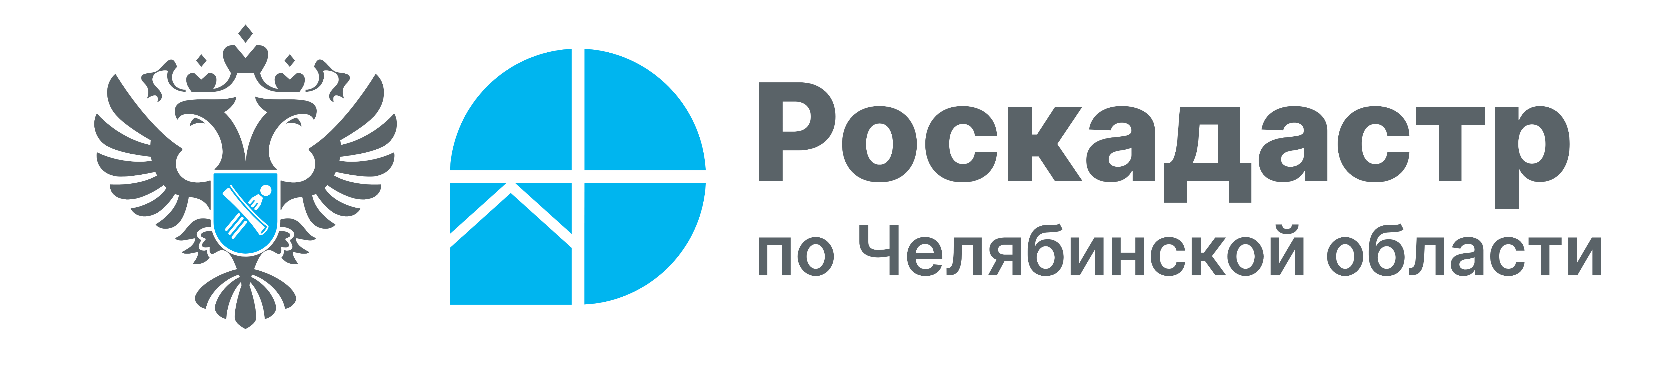

**4 апреля 2025 года**

**От перечней до ЕГРН: челябинский Роскадастр разъясняет свою роль в работе**

**с кадастровой стоимостью**

**Жители Челябинской области и организации часто обращаются в региональный филиал Роскадастра с вопросами о кадастровой стоимости своих объектов недвижимости. Однако важно понимать, что не все этапы процесса кадастровой оценки находятся в ведении Роскадастра. Чтобы помочь южноуральцам разобраться в компетенциях филиала Компании, публикуем подробные разъяснения в рамках рубрики «Полезно знать».**

Кадастровая стоимость влияет на многие юридические и финансовые аспекты сделок с имуществом, играет ключевую роль при определении налоговой ставки для собственников недвижимости. Понимание принципов формирования кадастровой стоимости и дальнейшего изменения помогает гражданам и бизнесу корректно планировать расходы, оспаривать завышенные значения и защищать свои имущественные интересы.

Филиал Роскадастра по Челябинской области выполняет несколько важных функций в этом процессе. В первую очередь, формирует и актуализирует перечни объектов недвижимости, подлежащих кадастровой оценке, а затем передаёт их в работу в ОГБУ «Государственная кадастровая оценка по Челябинской области». Именно эта организация в регионе занимается определением кадастровой стоимости.

После получения результатов оценки от бюджетного учреждения специалисты филиала Компании обеспечивают их внесение в Единый государственный реестр недвижимости (ЕГРН). Касается это и случаев, когда стоимость была скорректирована по решению Комиссии по пересмотру кадастровой стоимости при Министерстве имущества Челябинской области или судебного решения.

Отдельного внимания заслуживает работа с едиными недвижимыми комплексами (ЕНК). При их образовании или изменении состава проводятся сложные расчёты с учётом множества параметров, для определения кадастровой стоимости таких объектов и внесения её в ЕГРН.

*«Важно понимать, что филиал ППК «Роскадастр» по Челябинской области не занимается определением кадастровой стоимости недвижимости — это исключительная компетенция ОГБУ «Государственная кадастровая оценка по Челябинской области»,* — поясняет **заместитель директора — главный технолог филиала Компании Анастасия Земляк.** — *А также не рассматривает обращения по вопросам завышенной оценки — с этими вопросами нужно обращаться в Комиссию по пересмотру кадастровой стоимости. Понимание этих нюансов позволит собственникам недвижимости в Челябинской области более эффективно и оперативно решать возникающие вопросы, обращаясь напрямую в нужные инстанции».*

Напоминаем, что сведения о кадастровой стоимости можно узнать несколькими способами: заказать выписку из ЕГРН через портал Госуслуг (документ поступит в электронном виде мгновенно) или в любом МФЦ (бумажный вариант будет готов в течение 3 рабочих дней). Также актуальные данные доступны в онлайн-формате: в сервисе на официальном сайте Росреестра «Справочная информация по объектам недвижимости» (https://rosreestr.gov.ru/) и на Геопортале НСПД (https://nspd.gov.ru). Информация является общедоступной и предоставляется бесплатно всем заинтересованным лицам.

#РоскадастрЧелябинск #КадастроваяСтоимость #ЕГРН

**Материал подготовлен пресс-службой**

**Росреестра и Роскадастра по Челябинской области**